День бюджету в Новгород-Сіверській громаді!

В Новгород-Сіверській міській територіальній громаді громаді відбувся особливий захід — День бюджету!
У рамках цієї події було презентовано «Бюджет для громадян» - зручний та зрозумілий формат, який пояснює, як формується і витрачається бюджет громади.
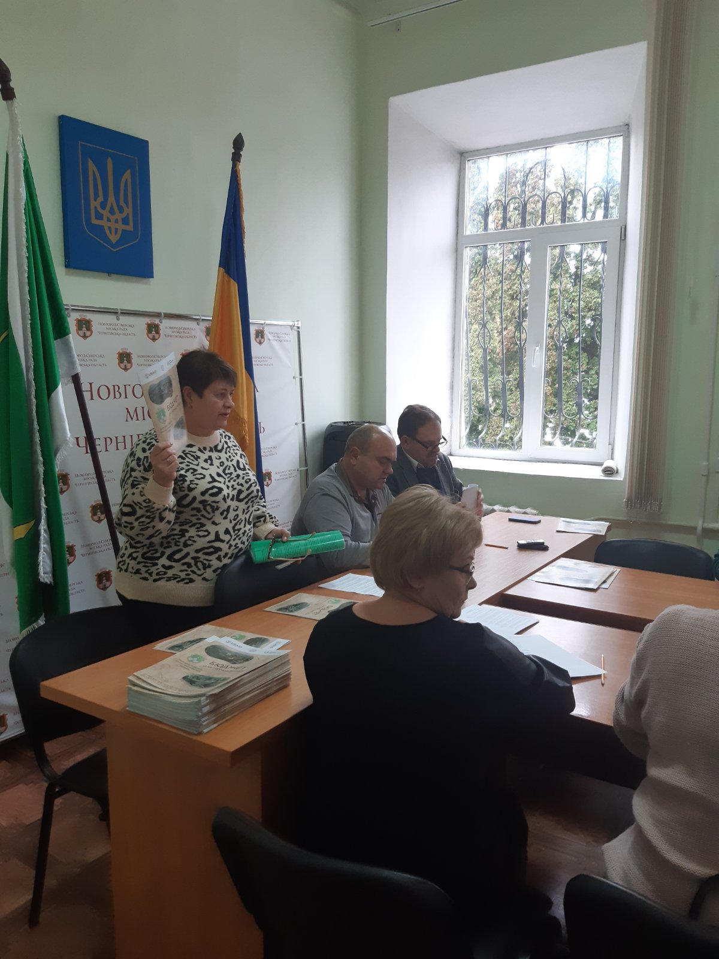
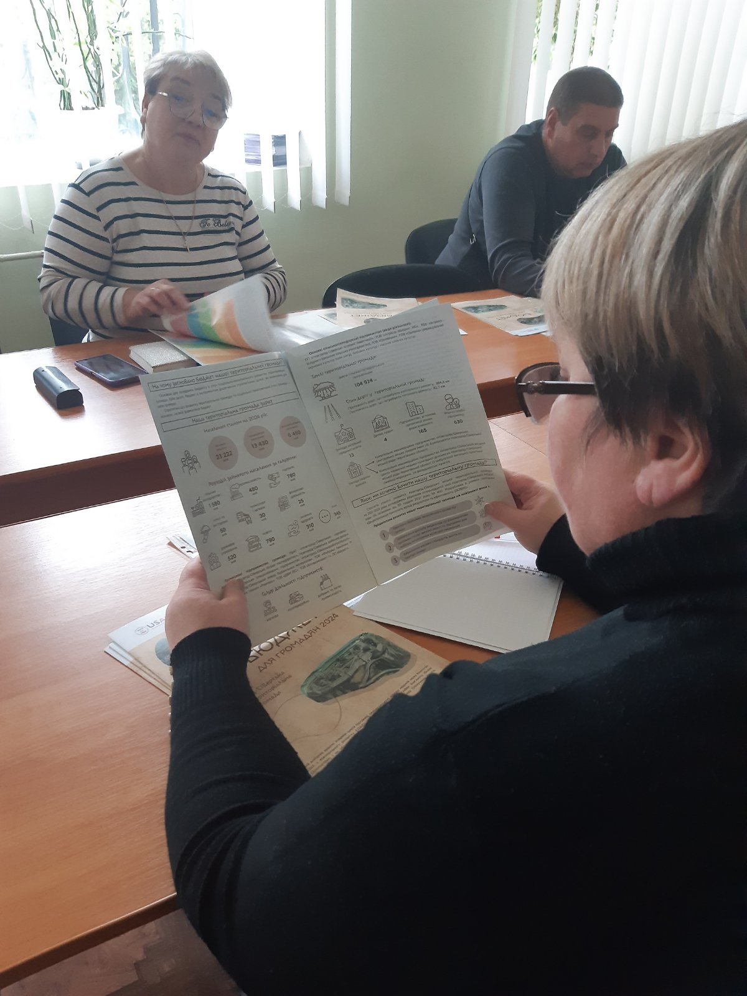
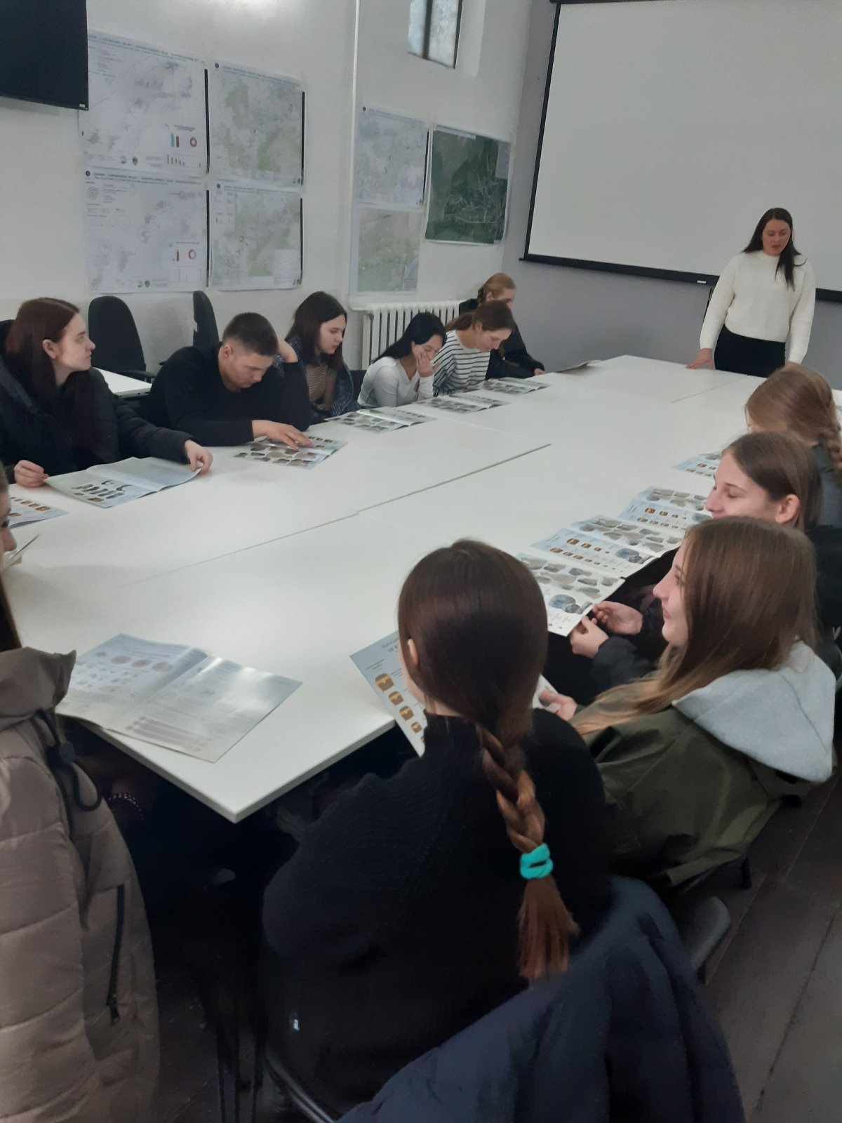

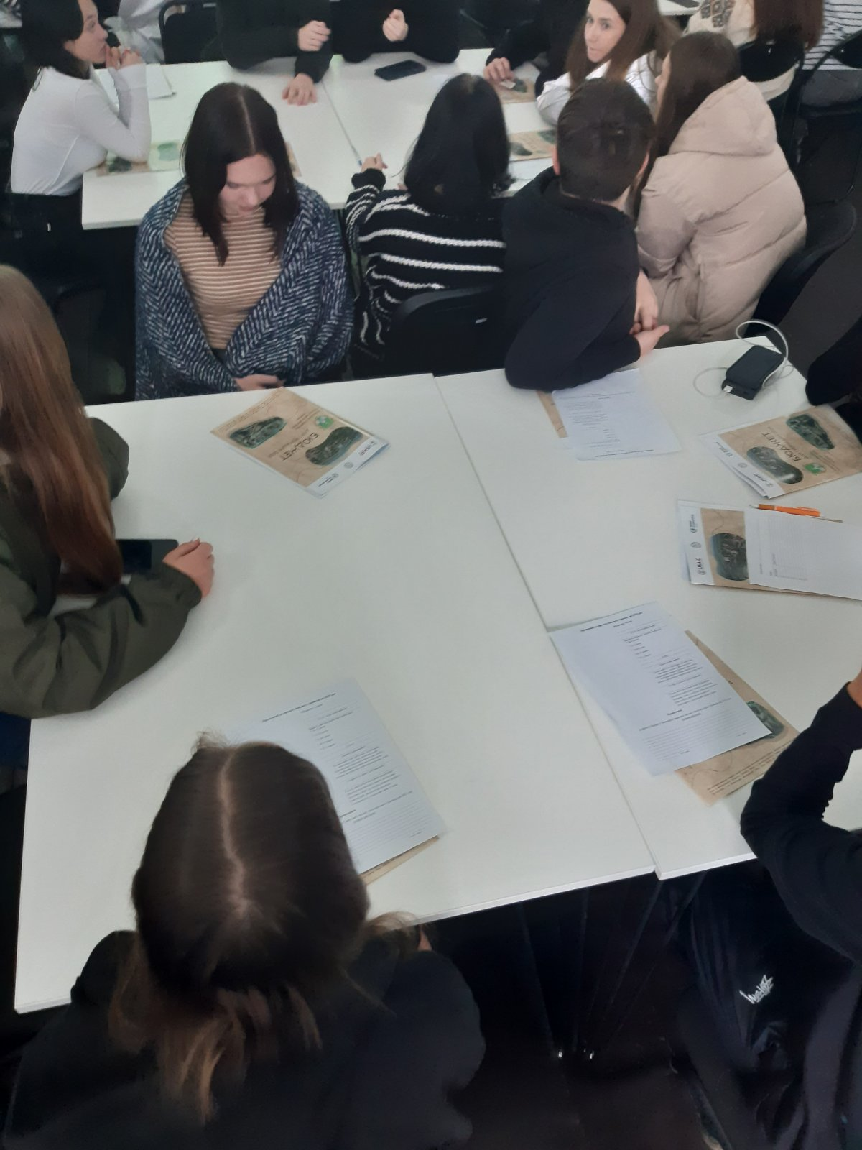

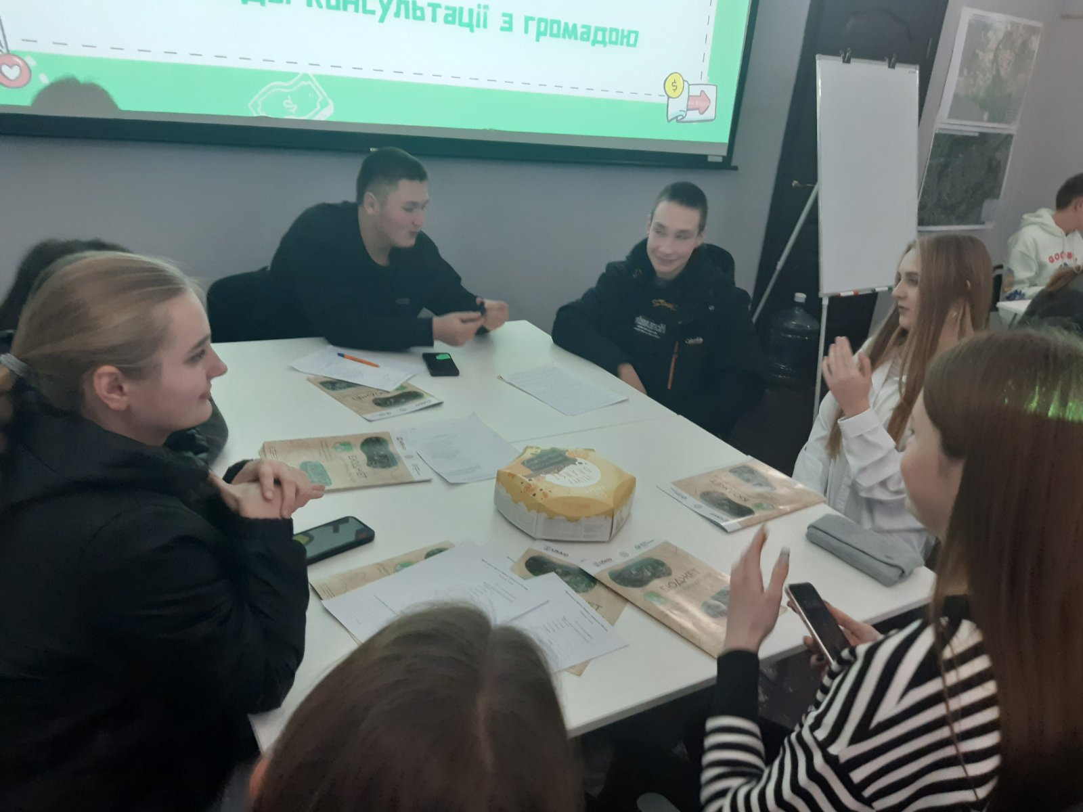

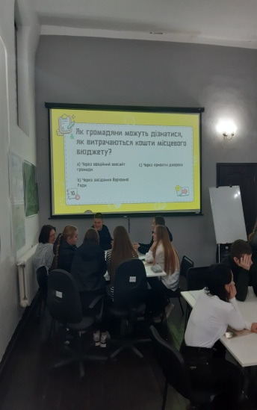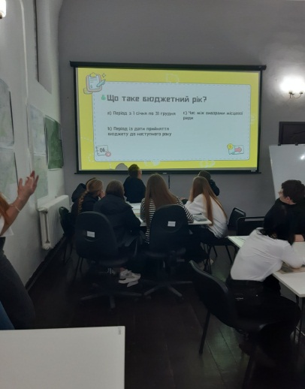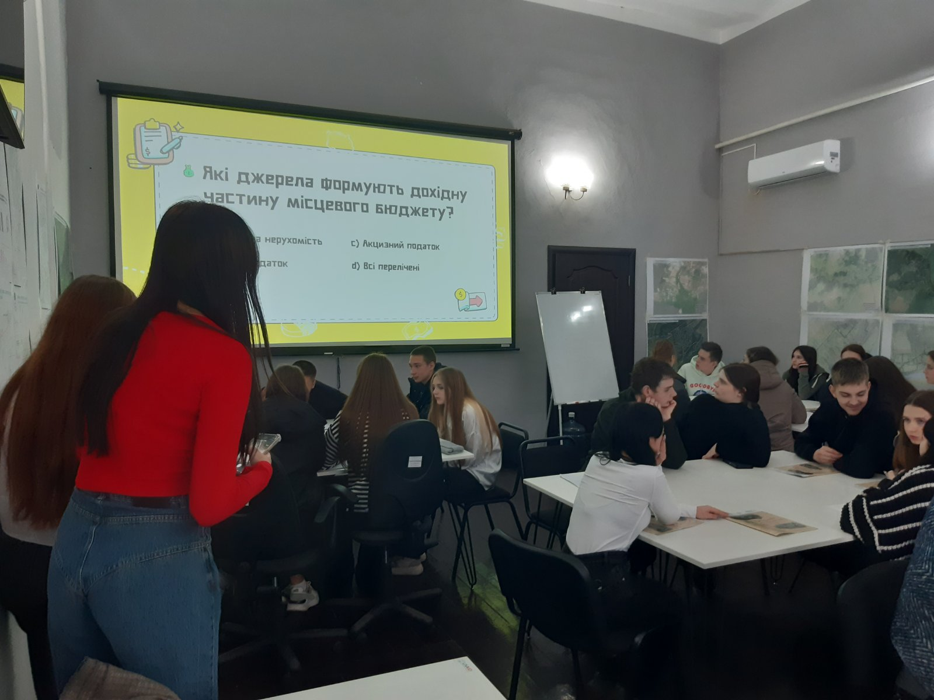

Підчас проведення заходу від учасників надішли пропозиції до бюджету Новгород-Сіверської міської територіальної громади на 2025 рік. 8 осіб висловили своє бачення того, яким чином повинні бути скеровані кошти бюджету громади в наступному році. Найбільше молодь громади турбує облаштування просторів для дозвілля, придбання нового спортивного знаряддя для Новгород-Сіверської КДЮСШ, створення притулку для тварин тощо.
Збір пропозицій триватиме до 20 листопада 2024 року.
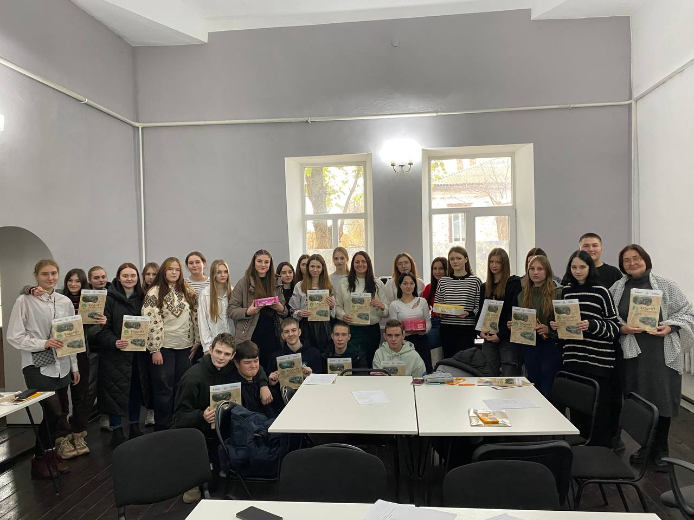 Для молоді організували інтерактивний Бюджетний квіз, де учасники не лише весело провели час, а й дізналися багато нового про бюджетний процес і те, як кожен із нас може впливати на розвиток громади. Допомагала їм у цьому експертка програми DOBRE з даного напрямку Тетяна Романова.

